Kedves Versenyző! A versenyben a feladatlapon szereplő eljárásneveket használd! A programjaidat a munka végeztével lemezre kell mentened a versenybizottság által adott kód szerint.
1. feladat: Pillangó (20 pont)
A pillangók levelekre rakják le a petéiket, amelyből hernyó lesz, majd a hernyó bebábozódik és ebből bújik ki az új pillangó. Készítsd el a levél :méret, hernyó :méret, báb :méret, pillangó :méret és fejlődés :méret eljárásokat, ahol a :méret paraméter a rajz nagyságát határozza meg!
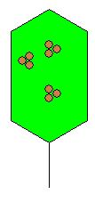  levél 100 | 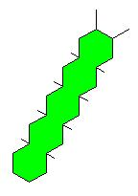  hernyó 100 | 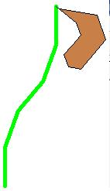báb 100 | 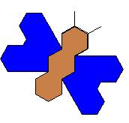  pillangó 100
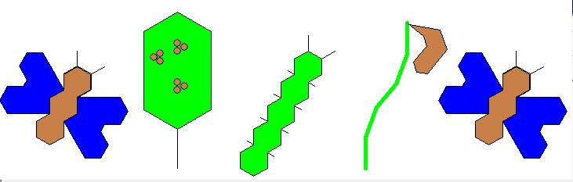
fejlődés 100
2. feladat: Ablak (20 pont)
Készíts gótikus stílusú színes ablakokat kirajzoló eljárásokat ablak :méret, kettősablak :méret és négyesablak :méret, ahol az ablak mérete arányos a :méret paraméterrel!
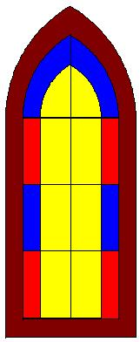  ablak 100 | 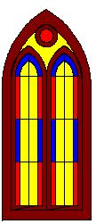  kettősablak 100 | 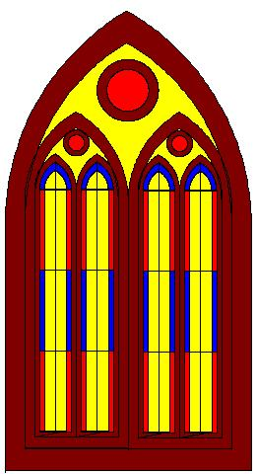  négyesablak 100
3. feladat: Csillagok (16 pont)
Készíts Logo eljárást színezett ágú ötágú csillag rajzolsáára (csillag :h), ahol :h a csillag oldalhossza! Alkoss csillagokból :n oldalú szabályos sokszöget (csillagok :n :h), ahol a csillagok a csúcsaikkal érnek össze!
  csillag 100 |   csillagok 5 100 |   csillagok 8 100
 |   csillagok 10 50 |   csillagok 15 50
4. feladat: Fraktál (19 pont)
Egy fraktál :m ágból növekszik. Az :n-edik lépésben az :n-1-edik fraktál minden ágvégéből újabb :m ág nő ki, feleakkora ághosszal. Készítsd el a fraktált rajzoló eljárást (fraktál :n :m :h), ahol :h az 1 lépébeli ághossz!
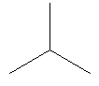  fraktál 1 3 100 | 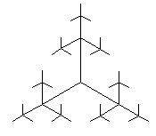  fraktál 3 3 100 | 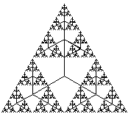  fraktál 6 3 100
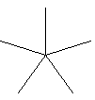  fraktál 1 5 100 | 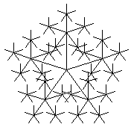  fraktál 3 5 100 | 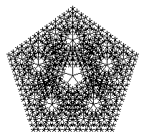  fraktál 6 5 100
Elérhető összpontszám: 75 pont +25 pont az 1. fordulóból

